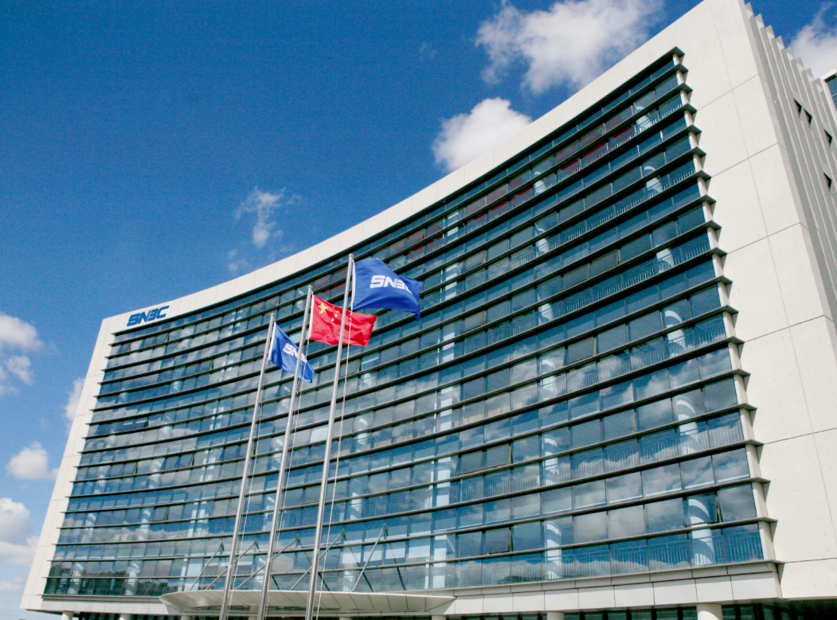
我 在 全 国 各 地 等 你
-2018威海新北洋技术服务有限公司校园招聘

碰撞的世界，纷繁的城市，你是否也不甘沉寂！
去相信、去证明，梦想一触即发……
未来有多远，不仅在于你有梦想，还在于你与谁同行。
在这里，所有梦想都不是幻影。
我在全国各地，“职”等你来……

选择我们的理由：我们是一家快速发展的企业，能提供给同学们较高的岗位平台和更多的发展机会，与我们同行，一起圆梦！

一、公司简介
（一）集团介绍
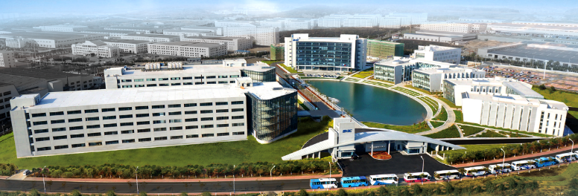
山东新北洋信息技术股份有限公司（简称“新北洋”）成立于2002年12月，注册资本631亿元。2010年3月23日，在深圳证券交易所中小企业板正式挂牌上市，股票代码“002376”。
新北洋专业从事专用打印、识别及智能终端产品的研发、生产、销售和服务，面向全球各行业提供领先的产品和完整的、一站式应用解决方案，是国内该行业领域唯一通过自主创新掌握核心设计、制造技术并形成规模化生产的企业。
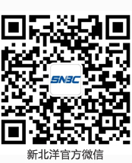
新北洋是国家规划布局内重点软件企业、高新技术企业、首批国家技术创新示范企业、中国电子信息行业创新能力五十强企业，拥有“国家认定企业技术中心”“专用打印技术及集成国家地方联合工程实验室”，连续四年入选“央视财经50指数”样本公司并荣获“十佳创新上市公司”称号。
新北洋在全球设有11家子公司，目前已发展成为拥有多项行业之最，在业内具有重要影响力的企业集团。
如需了解更多，请登录集团官网（www.snbc.cn）或关注微信公众号（snbc2002）。
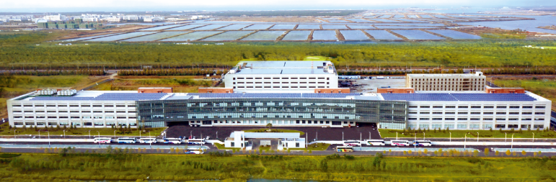
（二）公司介绍
威海新北洋技术服务有限公司（简称“新北洋服务公司”）系山东新北洋信息技术股份有限公司于2015年4月27日成立的全资子公司，注册资本4500万元。主要从事专用打印扫描产品、金融机具、自动服务设备、工业机器人及系统集成产品的软硬件运维服务，以及相关行业领域的外包服务、耗材服务等增值业务。
公司现有员工500余人，大专及以上学历员工占比90%，经过专业培训的维护工程师近400人，占比超过75%。另外，公司还组建了专业的软硬件技术支持团队，提供强大的技术保障。
公司建立了以威海本部为服务支撑和管理中心，“区域-省级-地市”三级服务网络，包括本部维修中心及8大区域服务中心、全国70余省级和地市级服务站、20余家代理服务商。服务网络覆盖全国31个省（不含港澳台），为全国各地的客户提供本土化的服务，同时，针对行业大客户配备专属服务队伍，在本部的调配下提供规模化的工程实施以及多元化的技术支持和售后服务。

公司将依托现有的服务能力和业务范围，不断完善配置，提升服务水平和市场营销能力，打造新北洋“技术服务”品牌，逐步成为实力卓越的软硬件运维服务和系统解决方案的服务提供商。
如想了解更多，请登录公司官网（www.snbctechs.com）或关注微信公众号（SNBCsevice2016）。
二、人力需求计划
序号 | 岗位 | 需求人数 | 工作地点 | 任职要求
1 | 市场策划 | 1人 | 威海 | 专业：市场营销、策划专业  学历：本科及以上学历  技能：具备较强的沟通能力和策划能力。  岗位职责：负责市场调研、行业相关信息的收集整理反馈、招投标文件制作、市场价格政策的参与制定。
2 | 维护工程师 | 200人 |  | 工作地点：山东、北京、河北、天津、山西、内蒙古、上海、江苏、浙江、安徽、广东、广西、福建、河南、湖北、湖南、江西、四川、云南、陕西、甘肃、黑龙江、辽宁、吉林
2 | 维护工程师 |  |  | 任职要求：专业：电子、通信、计算机相关专业，大专以上，优秀者可放宽至中专，男，对计算机硬件和系统安装有一定了解，并具备良好的沟通能力，能适应不定时工作制。负责现场设备的安装、调试、故障处理、巡检、返修等售后服务工作。
3 | 产品工程师 | 6人 | 威海 | 专业：电子、计算机等相关专业  学历：本科及以上学历  知识技能要求：精通EXCEL公式，以及宏命令，计算机系统应用熟练；具备良好的沟通能力和团队合作精神，较强的学习能力和适应能力。  岗位职责：负责公司专项工作的技术指导和培训。
三、薪酬福利政策
（一）薪资政策：结合行业特点，考虑当地工资水平及不同岗位性质，按照“以奋斗者为本，向贡献者倾斜，多劳多得”的原则执行不同的薪酬政策。
（二）补/津贴：高温补贴、取暖补贴、特岗津贴、中夜班补贴、交通补贴、食宿补贴、通讯补贴、出差补贴、驻外补贴等。
（三）法定福利：缴纳社会保险和住房公积金、养老补助、法定节假日、带薪年休假、事假、婚假、产育假、病假、丧假、工伤假等。
（四）补充福利：节日现金福利（春节、中秋节、妇女节、端午节、周年庆等）、商业保险、入职/岗前/在岗培训、讲师课酬费、股票期权等。
（五）评优奖励：专项工作奖、优秀员工奖、即时奖、合理化建议奖、优秀育人奖、年度学习达人、传帮带导师奖、团队学习奖、擂台赛、最美服务人、知识竞赛等。
（六）人文关怀：年度健康查体、生病住院探望、生育慰问金、子女升学慰问金、丧葬慰问金、幼儿园托管补助、年度困难职工慰问补助等。
（七）文体活动：各种团队建设活动、年会、周年庆活动、员工慰问活动等。
四、职业发展
（一）职业发展通道
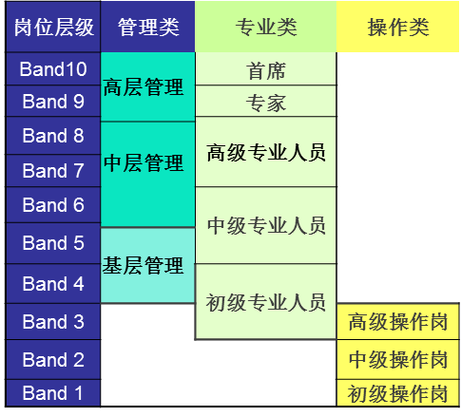
1、多通道发展：从一定级别以上，每个序列的岗位都可以进行横向选择，可以通过专业领域提升到更高的级别，也可以通过管理提升到更高的级别，或也可以长期从事某些高端操作岗位。
职业转换通道
2、横向可转换：不同类别的岗位之间在具备了任职资格后，可以进行有条件的横向转换。
3、集团通道全开放：集团及其下十几家子公司，职业发展通道全开放，员工拥有更多选择权。
（二）培训体系
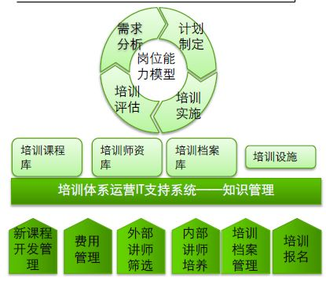
培训是公司的战略重点工作，我们的目标是建设企业大学。我们将培训视为投资，比大部分企业更重视培训。除了基础的入职培训、岗前培训、在岗培训外，我们还会为每一位新人匹配一位导师，帮助新人快速融入到团队中。
五、联系方式及地址
联 系 人：人力资源部 左经理13562137339
刘经理13562188991
邮 箱：fwzhaopin@newbeiyang.com
地 址：威海市高区初河北路6号

